LUNIT EXAM Project Document

Contents

1. Structure
2. DB ERD
3. API Specification
4. Flow
5. Truble Shooting
6. Takeaway

조 민수 (Minsu Jo)

[tok0419@naver.com](mailto:tok0419@naver.com)

<https://github.com/J0minsu/Lunit_Test>

1. Structure

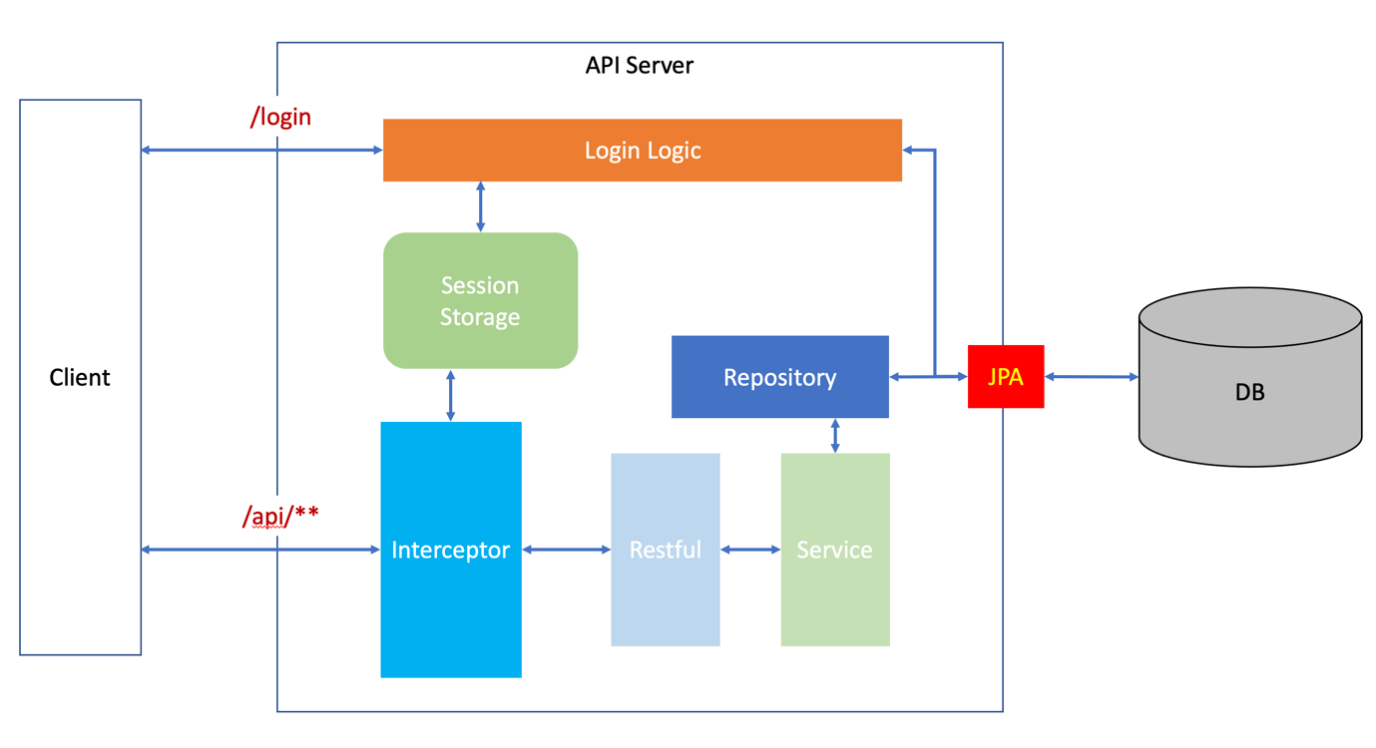

2. DB ERD

3. API Specification

|  |  |  |
| --- | --- | --- |
| Account | | |
| Method | URI | Description |
| POST | /login | Login and Session issuance |

|  |  |  |
| --- | --- | --- |
| Slide | | |
| Method | URI | Description |
| GET | /api/slides | Return downloadable slide list |
| GET | /api/slides/{search} | Return contain {search} in slide name |
| GET | /api/slides/download/{slideId} | Download Slide |
| POST | /api/slides | Upload slide on server storage |
|  |  |  |

|  |  |  |
| --- | --- | --- |
| History | | |
| Method | URI | Description |
| GET | /histories | Return findable history list |
| GET | /histories/{historyId} | Return history info |
| GET | /histories/analysis/{slideId} | Analysis slide and return result |
|  |  |  |
|  |  |  |

4. Flow

Login

1. Request to server

2. Validate to login

if ( Login Success )

save ‘loginUser’ attribute

else



after) if you send any api, all of request is caught by Interceptor(except /login)

then, compare session info

if(valid session and access)

else

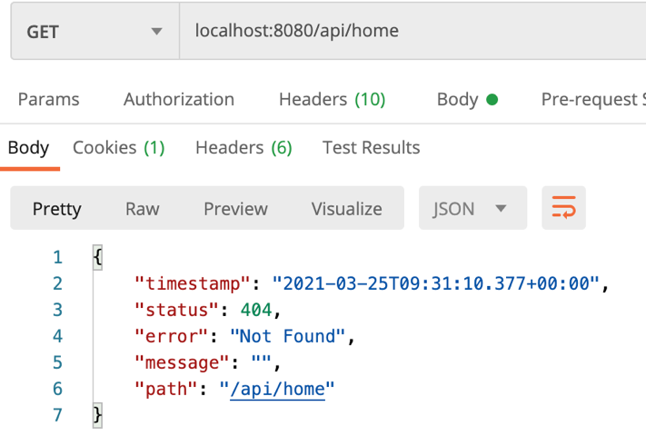

5. Truble Shooting

1)

ObjectMapper 를 이용해String(Json Form) ㅡconvertㅡ> dto 시,

Boolean convert 안되는 현상 발견 ->

1) ObjectMapper mapper = **new** ObjectMapper() .configure(DeserializationFeature.FAIL_ON_UNKNOWN_PROPERTIES, **false**);

-> Error는 발생하지않으나 값은 들어오지 않음.

2. dto 의 각 property에 @JsonProperty(value = “json value name”) 추가

-> 말끔히 해결

6. takeaway

1. Validation 의 중요성

2. @Autowired 와 생성자 주입의 차이점

3. Impl 패턴 왜쓰는지

4. 우량 DB row 조회 시, pagenation 해야한다.

5. 최소한의 column 만을 제공하기 위해 어떤 방식을 써야하는지(mappina and dto etc)

6. document driven develop 좋다…..

!!!!!!

필수요구사항 1-5 까지 구현 완료,

6은 도커의 개념은 알기 때문에, 구글링 통해서 어찌저찌 할 수는 있으나,

제대로 알고 쓰는 것이 아니기 때문에, 미구현 결정

선택 요구사항

3 -> application.properties 에 파일 최대사이즈 3GB로 설정

4 -> default thread pool 의 thread 는 무한정 대기 설정, 그러므로, session 정보만 길게 유지된다면,

문제 없을 것이라고 판단 -> 세션 만료 기간 1시간 설정 & +해야함+ thread pool 의 크기 up setting

5 -> 중간중간 일부 테스트코드는 있지만. 통합 테스트 코드 작성 예정

Localhost:8080/test -> file up/download/search test 위해 임시 test front ( session 임의 발급)

Tomorrow to do ) refectoring , write test code and documentation